Summary OSPF

Nama : Dyelvio Wijaya
Kelas : 3NK
NIM : 211344012

Modul 1
OSPF adalah sebuah protokol link-state routing yang telah dikembangkan untuk sebuah alternatif untuk distance vektor routing information protocol(RIP). OSPF memiliki keuntungan yang signifikan dibandingkan RIP yaitu dalam penawaran yang lebih cepat menemukan sebuah tujuan dan skala yangh lebih besar dalam implementasi jaringan. Secara konsep OSPF menggunakan konsep area, sebuah admin network dapat membagi beberapa domain routing ke dalam area yang nantinya dapat membantu untuk control perkembangan trafik. Dalam OSPF router akan bertukar pesan untuk menyampaikan informasi routing dengan menggunakan 5 jenis paket yaitu :
- Hello packet (Packet saling berkenalan dengan tetangga)
- Database description packet (Sinkronisasi database dengan router disamping)
- Link-state request packet (Meminta database kepada router tetangga)
- Link-state update packet (Mengirimkan database yang diminta)
- Link-state acknowledgment packet (Mengakui paket tabel)
Semua paket ini nantinya akan digunakan untuk menjelajahi router tetangga dan tentu akan bertukar informasi routing untuk menjaga keakurasian informasi terkait jaringan. Kemudian dalam OSPF ini juga terdapat 3 buah database yaitu Adjacency Database, database ini berisikan list router tetangga(Neighbor Table). Lalu Link-state database(LSDB), database ini berikan list informasi tentang semua router yang lain dalam jaringan. Dan yang terakhir Forwarding Database, database ini berisikan list router yang tergenerasi saat algoritma sudah berjalan pada LSDB. Sehingga OSPF akan bekerja dengan cara mengumpulkan terlebih dahulu database terkait semua router(berkenalan) dan setelah terbentuk LSDB maka algoritma bernama Djikstra akan mengakumulasi biaya untuk menempuh sebuah tujuan, setelah proses kalkulasi maka akan ditemukan route terbaik dan route terbaik ini akan masuk kdalam forwarding database dan dapat digunakan untuk routing table.

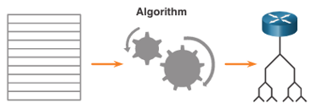

OSPF dapat diimplementasikan dengan dua cara yaitu:
- Single-Area OSPF, dimana semua router ada dalam satu area, dan langkah yang baiknya menggunakan area 0.

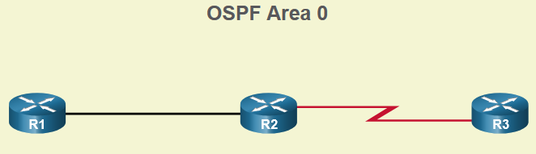

- Multiarea OSPF, dimana semua router akan dikelompokan dalam beberapa area. Semua area ini harus terhubung melalu backbone di area 0. Sehingga router-router akan dapat saling terkoneksi pada area area yang dirujuk untuk Area Borders Routers(ABRs). Dalam Multiarea ini memiliki keuntungan yaitu routing tables yang kecil, mengurangi link-state update overhead, dan mengurangi juga banyaknya proses kalkulasi SPF.

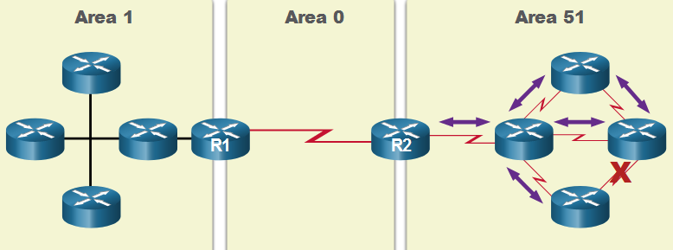

OSPFv3 hampir sama dengan OSPFv2, namun ada tambahan dengan pertukaran ipv6. Proses OSPF terdiri dalam 7 bagian:
- Down state(proses saling mengirimkan Hello packets).
- Init state(Hello packets diterima, kedua router saling berkomunikasi).
- Two-way state(Kedua router berkomunikasi untuk menentukan DR dan BDR).
- ExStart state(Kedua router akan memutsukan siapa yang akan mengirimkan DBD dan menentukan urutan DBD dikirimkan).
- Exchane state(Router-router melakukan proses pertukaran DBD).
- Loading state(Proses algoritman berjalan)
- Full state(LSDB pada router sudah tersinkronisasi)
Tantangan yang dihadapi dalam multiaccess network adalah terciptanya banyaknya adjacencies yang sama dan penumpukannya LSAs.

Modul 2
Untuk menggunakan OSPFv2 dapat menggunakan command “router ospf process-id”. Procces-id diwakili oleh sebuah angka yaitu dari 1 sampai 65,535 dan dipilih oleh admin jaringan. Secara praktisnya lebih baik process-id sama pada semua OSPF router.
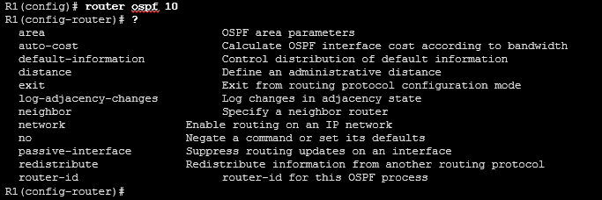
Sebuah OSPF router ID adalah 32 bit, yang diwakili sebuah IPv4 address. Ini digunakan untuk identitas unik sebuah OSPF router dan semua packet OSPF akan termasuk router ID dari router asal. Setiap router membutuhkan router ID untuk dapat masuk dalam OSPF domain. Ini dapat didefinisikan oleh sebuah admin atu secara otomatis terdaftar oleh router. Router ID digunakan untuk sebuah router diaktifkannya OSPF, sehingga router dapat berpartisipasi dalam sinkronisasi pada database OSPF dan juga dapat berpartipasi dalam pemilihan DR. Dimana DR yang terpilih adalah router ID kedua tertinggi yang akan menjadi DR.
Perangkat router cisco akan mendapat router id dengan salah satu dari tiga kriteria yaitu, dengan mengkonfigurasikan secara eksplisit dengan OSPF router-id rid pada konfigurasi router, dan ini adalah metode yang direkomendasikan, kemudian ada dengan cara router akan memilih IPv4 address dari banyaknya konfigurasi loopback interfaces. Dan yang terakhir router akan memilih IPv4 yang paling tinggi active dari banyak physical interfacesnya.
- Konfigurasi sebuah loopback interface sebagai Router ID
Biasanya, untuk IPv4 address untuk tipe loopback interface harus dikonfigurasi menggunakan sebuah 32-bit subnet mask(255.255.255.255).
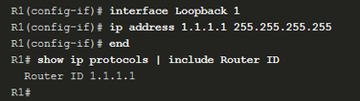
- Konfigurasi secara eksplisit
Menggunakan mode konfigurasi router-id rid akan secara manual memasukkan sebuah router ID.
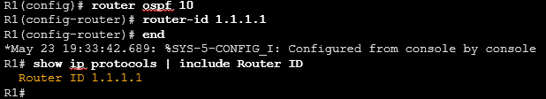
- Merubah sebuah Router ID
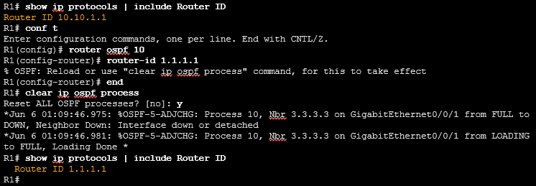
- Point to Pint OSPF Networks

“Router(config-router)# network network-address wildcard-mask area area-id”
Network-address wildcard-mask sintaks ini digunakan untuk mengaktifkan OSPF pada interfaces. Banyaknya Interfaces pada router yang cocok dengan perintah ini akan dapat kirim dan menerima OSPF packets. Lalu untuk area area-id sintaks ini mewakilkan pada area OSPF. Saat konfigurasi single-area OSPFv2, perintah jaringan harus sama untuk area-id nilainya pada semua router. Meskipun banyak area dapat digunakan, tapi lebih baik menggunakan area-id 0 dengan single-area OSPFv2. Sehingga ketentuan ini akan memudahkan jika jaringan nantinya diubah untuk support multiarea OSPFv2.
- Wildcard Mask
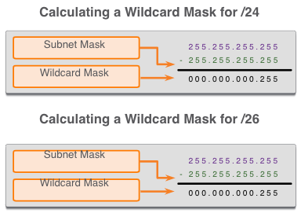
- Konfigurasi OSPF menggunakan perintah network

Dengan mode konfigurasi routing, terdapat dua cara untuk mengindentifikasi interfaces itu dapat berpartisipasi dalam OPSFv2 routing process. Contoh pertama, dengan wildcard mask identifies interface sebagai dasar dari alamat jaringan. Setiap interfaces yang aktif dan terkonfigurasi dengan IPv4 termasuk, maka jaringan dapat berpartisipasi dalam OPSF routing process.

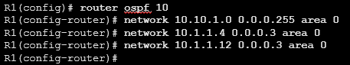
Sebagai alternatif lain, OSPFv2 dapat mengaktifkan interface IPv4 address menggunakan sebuah squad zero wildcard mask. Memasukkan “network 10.1.1.5 0.0.0.0 area 0” pada R1 akan memberitahukan router untuk mengaktifkan interface Gigabit Eth 0/0/0 untuk proses routing.

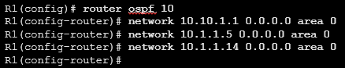

- Konfogurasi OPSF menggunakan ip ospf
Untuk mengonfigurasi OPSF secara langsung pada interface, digunakan mode konfigurasi interface perintah “ip ospf”.
Router(config-if)# ip ospf process-id area area-id
Untuk menghapus network gunakan no sebelum command. Lalu masuk ke setiap interface dan konfigurasi “ip ospf”.
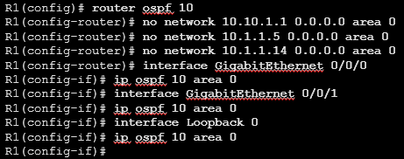
- Passive Interface
Secara default, pesan OSPF akan diteruskan pada semua interfaces OSPF yang aktif. Mengirimkan pesan yang tidak diinginakn pada LAN akan menimbulkan efek yaitu tidak efisen penggunaan bandwith, tidak efisien dalam menggunakan resources, dan meningkatkan resiko keamanan.
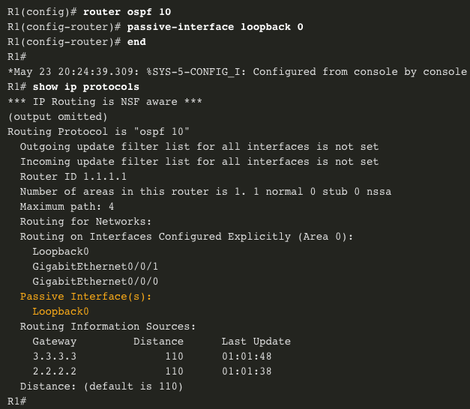
Proses pemilihan DR dan BDR tidak ada dalam point to point network, karena hanya ada dua device saja. Anda dapat memverifikasi dengan “show ip ospf interface”.
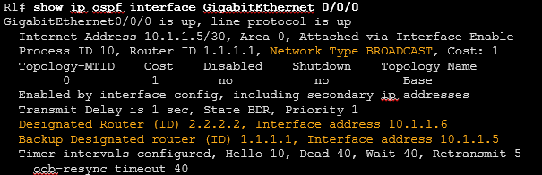
Lalu untuk mematikan proses pemilihan DR/BDR maka dapat digunakan “ ip ospf networks point-to-point”.
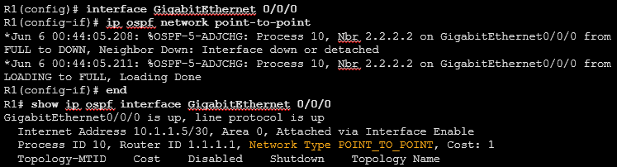
Gunakan loopbacks untuk menyediakan interfaces tambahan untuk sebuah macam tujuan. Secara default, loopback interfaces dikenal sebagai /32 host routes.

- Multiaccess OSPF Networks
Tipe lainnya dari jaringan yang digunakan OSPF yaitu multiaccess OSPF network. Multiaccess OSPF network adalah unik karena ada satu router yang mengontrol penyebaran LSAs. Router tersebut dipilih berdasarkan peraturan yang telah ditentukan dari admin jaringan melalui konfigurasi yang sesuai. Dalam multiaccess networks, OSPF memilih DR dan BDR, dimana DR bertanggung jawab untuk mengumpulkan dan mendistribusikan LSAs yang dikirim dan diterima. DR menggunakan multicast IPv4 address 224.0.0.5 yang dimaksud untuk semua OSPF router. Lalu untuk BDR sendiri akan terpilih jika DR gagal, sehingga BDR akan mendengarkan secara passiv dan menjaga sebuah hubungan dengan semua router. Jika DR berhenti membuat hello packet, maka BDR akan mempromosikan dirinya, dan mengasumsikan dia sebagai DR.
Proses pemilihan dalam multiacces dapat dilihat dengan gambar dibawah ini, yaitu untuk R3 akan menjadi DR karena roter IDnya yang terbesar, dan R2 akan menjadi BDR karena kedua terbesar router IDnya.
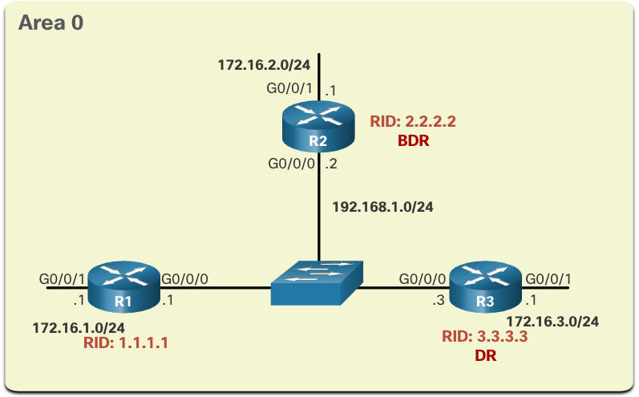

Kemudian untuk proses verifikasi peran pada OSPFv2 router dapat digunakan perintah “show ip ospf interface”.
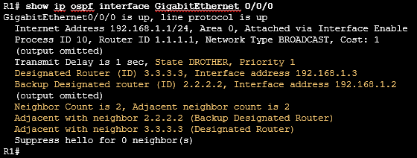
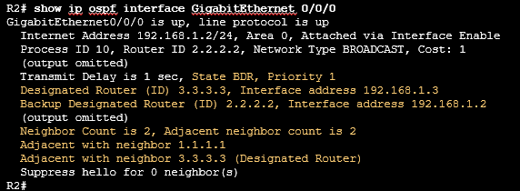
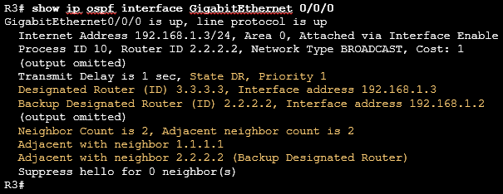
Lalu untuk verifikasi kedekatan OSPFv2, gunakan perintah show ip ospf neighbor. Bagian dari tetangga dalam multiaccess network dapat sebagai berikut:
- Full/Drother, ini adalah DR atau BDR router yang berdekatan dengan non-DR atau BDR router. Dua router ini dapat bertukar Hello packets, updates, queries, replies, dan acknowldements.
- Full/DR, router ini berdekatan dengan indikasi tetangga DR. Dua router ini dapat bertukar Hello packets, updates, queries, replies, dan acknowledments.
- Full/BDR, router ini berdekatan dengan indikasi tetangga BDR. Dua router ini da[at berukar pesan Hello packets, updates, queries, replies, dan acknowledments.
- 2-Way/Drother, router non-DR atau router BDR memiliki tetangga yang berhubungan dengan non-DR atau BDR router, dan dua tetangga ini hanya dapat bertukar Hello packets.

Untuk mensetting untuk menjadi prioritas dari sebuah interface gunakan perintah “ip ospf priority value”, dimana value adalah 0 sampai 255. Nilai 0 tidak akan menjadi DR atau BDR, dan nilai 1 sampai 255 pada interface akan menjadikan router lebih menjadi DR atau BDR.

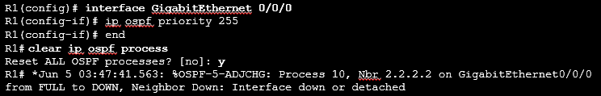

- Modify Single-Area OSPFv2
Routing protokol digunakan sebuah metric untuk menentukan jalur terbaik sebuah packet dikirimkan dalam jaringan atau melalui jaringan. OSPF menggunakan cost sebagai metric. Sebuah cost yang rendah akan menunjukkan jalur yang bagus. Cost cisco dari sebuah interface yang berbanding terbalik dengan bandwith dari interface. Kemudian, sebuah bandwith yang tinggi menunjukkan cost yang rendah.
Cost = reference bandwidth / interface bandwidth
Dan secara defaultnya referensi bandwith adalah 10⁸.
Cost = 100,000,000 bps / interface bandwidth in bps
Untuk menyesuaikan referensi bandwith dapat digunakan perintah “auto-cost reference-bandwith Mbps” pada setiap OSPF router. Tapi jika ingin mengset nilai cost OSPF dapat menggunakan perintah “ip ospf cost” pada interfaces yang diperlukan.
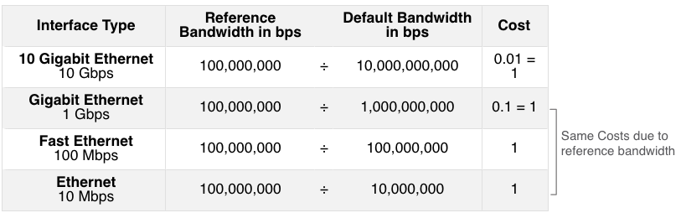
Untuk membantu OSPF menentukan jalur yang tepat, maka referensi bandwith harus diubah menjadi ke yang lebih tinggi nilainya untuk mengakomodasi jaringan dengan sambungan yang kecepatannya lebih besar dari 100Mbps. Merubah refensi bandwith tidak akan memberikan efek ke kapasitas bandwith pada kabel, namun hanya berpengaruh pada kalkulasi saja. Untuk menyesuaikan cost untuk Gigabit eth gunakan “auto-cost reference-bandwith 1000”, kemudian untuk 10 Gigabit eth gunakan “auto-cost reference-bandwith 10000”. Apabila ingin dikembalikan ke default dapat gunakan perintah “auto-cost reference-bandwith 100”. Jika metode tadi digunakan, penting untuk menerapkan semua konnfigurasi ke semua router dalam OSPF routing domain.
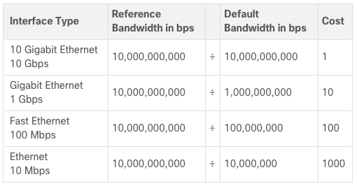
Untuk cost dari sebuah OSPF route adalah akumulasi nilai dari satu router ke network tujuan. Asumsikan auto-cost reference bandwith 10000 telah dikonfigurasi pada tiga router, maka cost pada setiap router adalah 10. Loopback interfaces memiliki default cost yaitu 1.
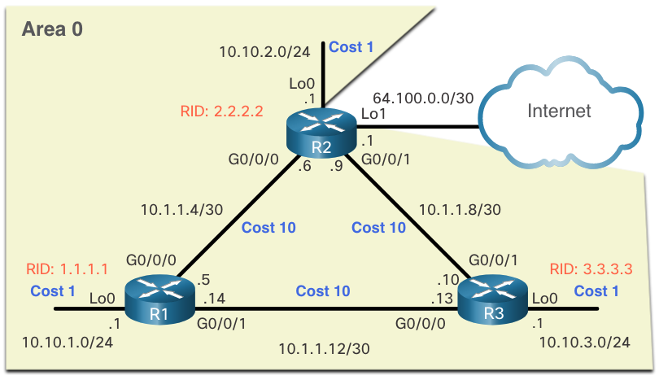
Untuk contoh, total cost yang didapatkan untuk R1 untuk dapat terhubung 10.10.2.0/24 yaitu 11, R2 cost = 10 + deafult loopback = 1. Lalu untuk verifikasi akumulasi cost.
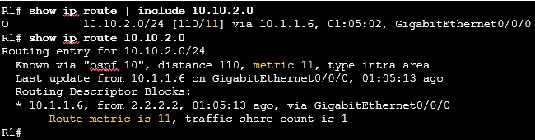

Kemudian untuk proses set cost secara manual ada beberapa alasan digunakan metode berikut yaitu admin mungkin ingin mempengaruhi jalur lain yang dipilih OSPF, karena perbedaan jalur yang dipilih dengan yang normal diberikan default cost dan akumulasi cost dan juga koneksi ke peralatan dari vendor lain yang menggunakan rumus berbeda untuk menghitung biaya OSPF.
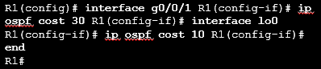
Conoth jika terjadi putus hubungan R1 dan R2, kemudian lakukan verifikasi routing table adalah mengupdate untuk menggunakan R3 sebagai next hop router. Sehingga R1 sekarang dapat terhubung dengan jaringan 10.1.1.4/30 melalui R3 dengan cost 50.
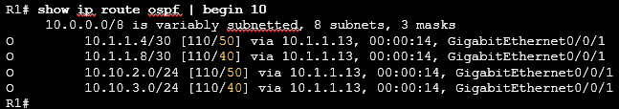

- Interval Hello Packet
OSPFv2 Hello packet akan dikirimkan ke multicast address 224.0.0.5 setiap 10 detik. Hello paket dapat tidak dikirimkan ke interfaces dengan menggunakan perintah “passive-interface”. Dead Interval adalah periode router menunggu hello packet sebelum memberitahukan bahwa tetangga down. Jika dead interval sudah expire sebelum router menerima sebuah hello packet, OSPF menghapus tetangga itu dari LSDB. Kemudian router akan membanjiri LSDB dengan informasi bahwa tetangganya down ke semua router yang ada pada OSPF. Cisco menggunakan 4 waktu interval hello.
Untuk memverifikasi OSPFv2 terkait interval dapat menggunakan perintah seperti dibawa berikut. Hello dan Dead interval diatur secara default 10 detik dan 40 detik masing-masingnya.
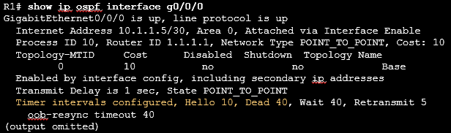
Menggunakan “show ip ospf neighbor” dapat melihat waktu Dead dengan menghitung mundur dari 40 detik, dan secara default ini akan tereset setiap 10 detik ketika R1 menerima sebuah hello dari tetangga.
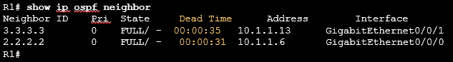
Jika ingin merubah waktu OPSF untuk router mendeteksi kesalahan network dalam waktu yang lebih singkat dapat digunakan dengan perintah berikut:
Dan jika kembali ke default dapat gunakan perintah “no ip ospf hello-interval” dan “no ip ospf dead-interval”.
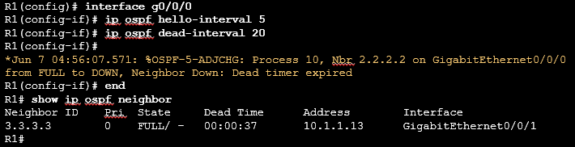
- Menyebarkan sebuah default static route dalam OSPFv2
Untuk menyebarkan sebuah defaulty route, router yang di tepi harus dikonfigurasi mengikuti default static route dengan menggunakan perintah “ip route 0.0.0.0 0.0.0.0 [next-hop-adresss | exit-intf] dan “default-information originate”.
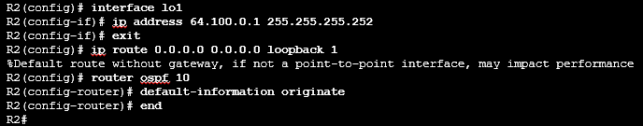
Lalu untuk memverifikasi apakah berhasil disebarnya default route dapat dilihat dengan menggunakan “show ip route”.
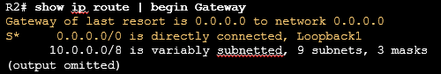
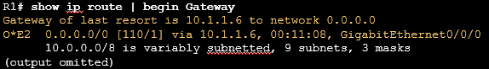

Perhatikan bahwa sumber rute pada R1 adalah O*E2, menandakan bahwa rute tersebut dipelajari menggunakan OSPFv2. Tanda bintang mengidentifikasi ini sebagai kandidat yang baik untuk rute default. Penunjukan E2 mengidentifikasi bahwa ini adalah rute eksternal.

- Verifikasi Single-Area OSPFv2
- show ip ospf neighbor
Perintah ini untuk verifikasi router telah membentuk kedekatan dengan router tetangga.

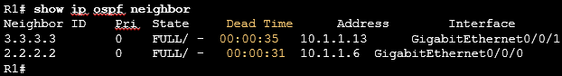

Dua router dapat tidak terjadi kedekatan dikarenakan subnet mask tidak cocok, OSPFv2 Hello atau Dead waktunya tidak cocok, OSPFv2 tipe network tidak cocok, keduanya kehilangan atau salah dalam command OSPFv2 network.
- Show ip protocols
Perintah ini jalan cepat untuk verifikasi vital informasi konfigurasi OSPF.
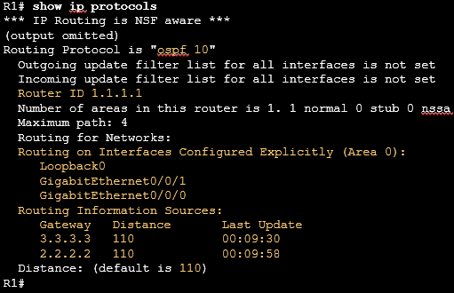
- Show ip ospf
Perintah ini bisa digunakan untuk meneliti OSPFv2 proses ID dan router ID.
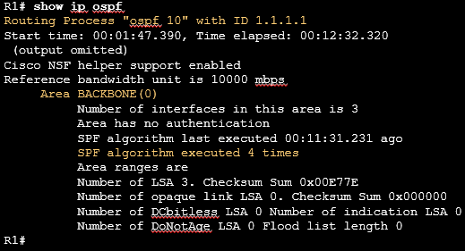
- Show ip ospf interface
Perintah yang menyediakan list detail untuk setiap OSPFv2 interface mana saja yang enable.
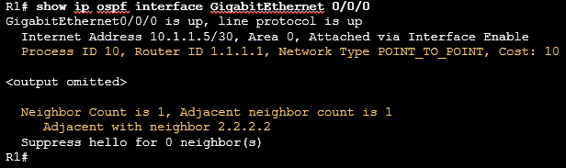
- Show ip ospf interface brief
Untuk mendapatkan rangkuman cepat tentang OSPFv2 interface yang enable.
